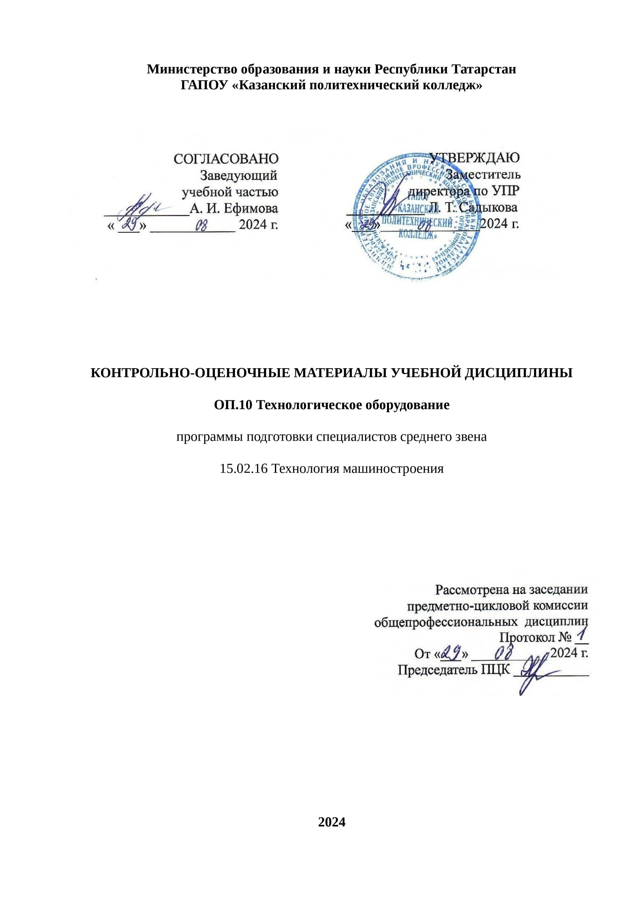
Содержание

 | Общие положения
 | Показатели оценки результатов освоения дисциплины, формы и методы контроля и оценки
 | Контрольно- оценочные материалы
3.1. | Текущий контроль
3.2. | Промежуточный контроль
Приложения

1 ОБЩИЕ ПОЛОЖЕНИЯ
КОМы разработаны на основе:
- ФГОС СПО по специальности 15.02.16 Технология машиностроения
-основной профессиональной образовательной программы по ППССЗ 15.02.16 Технология машиностроения;
-рабочей программы воспитания по программе подготовки специалистов среднего звена по специальности 15.02.16 Технология машиностроения, 2024
-рабочей программы учебной дисциплины ОП.10 Технологическое оборудование
Контрольно-оценочные материалы предназначены для контроля и оценки образовательных достижений обучающихся, освоивших программу учебной дисциплины ОП.10 Технологическое оборудование.
КОМы включают контрольные материалы для проведения текущего контроля и промежуточной аттестации в форме экзамена.

2 ПОКАЗАТЕЛИ ОЦЕНКИ РЕЗУЛЬТАТОВ ОСВОЕНИЯ ДИСЦИПЛИНЫ,
ФОРМЫ И МЕТОДЫ КОНТРОЛЯ И ОЦЕНКИ

В результате аттестации по учебной дисциплине осуществляется комплексная проверка следующих умений и знаний, а также динамика формирования общих компетенций:
Таблица 1
Результаты  (знания, умения) | Формы и методы контроля и оценки
Знать:  - классификацию и обозначения металлорежущих станков, систем ЧПУ;  - назначения, область применения, устройство, принципы работы, наладку и технологические возможности металлорежущих станков, в том числе с числовым программным управлением;  - назначение, область применения, устройство, технологические возможности роботехнических комплексов, гибких производственных модулей, гибких производственных систем;  - технологическую подготовку обработки заготовок на станках с программным управлением;  - условные кинематические обозначения на схемах. | По кинематической схеме, условным обозначениям определять виды механических передач.  Производить расчет мощности станка, действительной частоты вращения шпинделя.  По кодам подготовительных и вспомогательных функций читать программу обработки детали.  Практические работы  Самостоятельные работы  Контрольные тесты
Уметь:  - читать кинематические схемы;  - осуществлять рациональный выбор технологического оборудования для выполнения технологического процесса;  - определять по кинематическим условным обозначениям виды передач;  - читать управляющую программу обработки детали на станках с программным управлением. | Практические работы  Самостоятельные работы  Контрольные тесты
ОК 01. Выбирать способы решения задач профессиональной деятельности применительно к различным контекстам; | Оценка за:  - выступление на занятиях с сообщениями;  - содержание и оформление мультимедийной презентации.  - разработка мультимедийной презентации в составе творческой группы.
OK 02. Использовать современные средства поиска, анализа и интерпретации информации, и информационные технологии для выполнения задач профессиональной деятельности; | Оценка за:  - участие в рабочих группах по выполнению практических заданий;  - выступление на семинарах с сообщениями, рефератами.
ОК 03. Планировать и реализовывать собственное профессиональное и личностное развитие, предпринимательскую деятельность в профессиональной сфере, использовать знания по финансовой грамотности в различных жизненных ситуациях; | Оценка за выполнение практических работ и отчетов по ним; устные ответы студентов на занятиях; за участие в рабочих группах по выполнению практических заданий.
ОК 07. Содействовать сохранению окружающей среды, ресурсосбережению, применять знания об изменении климата, принципы бережливого производства, эффективно действовать в чрезвычайных ситуациях; | Оценка за:  - выступление на занятиях с докладами;  - содержание и оформление мультимедийной презентации;  - оформление рефератов.
ПК 1.4. Выбирать схемы базирования заготовок, оборудование, инструмент и оснастку для изготовления деталей машин. | Оценка за:  - участие в рабочих группах по выполнению практических заданий;  - выступление на семинарах с сообщениями, рефератами.
ПК 1.6. Разрабатывать технологическую документацию по изготовлению деталей машин, в том числе с применением систем автоматизированного проектирования. | Оценка выполнения заданий на практических занятиях и самостоятельной работы
ПК 2.1. Разрабатывать вручную управляющие программы для технологического оборудования. | Оценка за:  выполнение практических работ и отчетов по ним; устные ответы студентов на занятиях;  - участие в рабочих группах по выполнению практических заданий;
ПК 2.2. Разрабатывать с помощью CAD/САМ систем управляющие программы для технологического оборудования. | Оценка за:  - участие в рабочих группах по выполнению практических заданий;  - выступление на семинарах с сообщениями, рефератами.
ПК 2.3. Осуществлять проверку реализации и корректировки управляющих программ на технологическом оборудовании. | Оценка за:  выполнение практических работ и отчетов по ним; устные ответы студентов на занятиях;  - участие в рабочих группах по выполнению практических заданий;
ПК 3.1. Разрабатывать технологический процесс сборки изделий с применением конструкторской и технологической документации. | Оценка выполнения заданий на практических занятиях и самостоятельной работы
ПК 3.2. Выбирать оборудование, инструмент и оснастку для осуществления сборки изделий. | Оценка за:  выполнение практических работ и отчетов по ним; устные ответы студентов на занятиях;  - участие в рабочих группах по выполнению практических заданий;
ПК 5.3. Контролировать качество продукции, выявлять, анализировать и устранять причины выпуска продукции низкого качества. | Оценка за выполнение практических работ и отчетов по ним; устные ответы студентов на занятиях; за участие в рабочих группах по выполнению практических заданий
ПК 5.4. Реализовывать технологические процессы в машиностроительном производстве с соблюдением требований охраны труда, безопасности жизнедеятельности и защиты окружающей среды, принципов и методов бережливого производства. | Оценка за:  выполнение практических работ и отчетов по ним; устные ответы студентов на занятиях;  - участие в рабочих группах по выполнению практических заданий;

ЛР8 | Готовый соответствовать ожиданиям работодателей: проектно мыслящий, эффективно взаимодействующий с членами команды и сотрудничающий с другими людьми, осознанно выполняющий профессиональные требования, ответственный, пунктуальный, дисциплинированный, трудолюбивый, критически мыслящий, нацеленный на достижение поставленных целей; демонстрирующий профессиональную жизнестойкость.
ЛР16 | Способныйискатьинаходитьнеобходимуюинформациюиспользуяразнообразныетехнологииеепоиска,длярешениявозникающихвпроцессепроизводственнойдеятельностипроблемв машиностроительной и металлообрабатывающей отраслях. Умение грамотно использовать профессиональную документацию.

3. Контрольно-оценочные материалы
3.1. Текущий контроль
3.1.1.Банк тестовых заданий по темам дисциплины
№ п.п | Наименование вопроса | Кол-во баллов
1 | Процесс резания заключается в образовании ……. Поверхностей путем …….. и отделения повеохностных слоев с образованием ……. | Р=3
2 | Виды токарной обработки: 1- 2- 3- 4- | Р=4
3 | Инструменты для токарной обработки: 1- 2- 3- 4- | Р=4
4 | В передней бабке находится …. …… | Р=2
5 | Коробка подач предназначена для ……….. движения от ……… к …. ……. | Р=4
6 | Задняя бабка предназначена для ………. …… и ………. ….. заготовок | Р=4
7 | Вставить пропущенные слова: «Технологический процесс– это часть ……. процесса, выполняемая в определенной ……». | Р=2
8 | Вставить пропущенные слова: «Производственный процесс– это ……. процессов, связанных с …… детали». | Р=2
9 | Переход –это: часть …., выполняется …. и тем же инструментом без изменения режима резания одной и той же …….. | Р=3
10 | Вставить пропущенные слова: «Операция– это часть ……. процесса, выполняемая на одном …… …….». | Р=3
 | Итого: | Р=31

Тест по теме: « Механические передачи» Вариант 1

№ п/п | Наименование вопроса | Кол.баллов
1 | Механизм- …… ведомых и ……… звеньев, предназначенных для выполнения работы. | Р =2
2 | Ведущее звено вращается от ……….. к нему ………… | Р =2
3 | Ведомое звено получает вращение от…………. Звена. | Р=1
4 | Определить по условным обозначениям (рис.1-6) виды передач: 1- 2- 3- 4- 5- 6-  Их состав и передаточное отношение  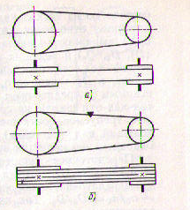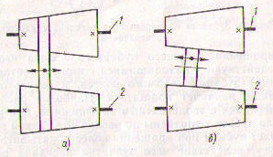  Рис.1 Рис.2  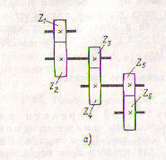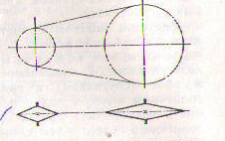  Рис.3 Рис.4  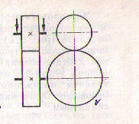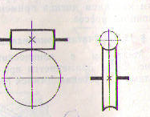  Рис.5 Рис.6 | Р=18
 | ИТОГО: | Р=23

Контрольный тест по теме: « Грузоподъемные механизмы»

№ п/п |  | Наименование вопроса | Кол.баллов
1 |  | Механизмы- это система ……….. связанных между собой …., совершающих ….. под действием приложенных к ним .. | Р =3
2 |  | Домкраты – это …………… механизмы, предназначены для ……..грузов на …… высоту. | Р =3
 | 3 | По рис.Обозначить позиции: 1, 2,3,4,5  Рис.1 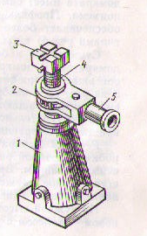 |  | Р=5
 | 4 | Лебедка –это……… механизм, предназначена для …. И …. грузов. |  | Р=3
 | 5 | Обозначить поз.1, 2,3,4,5 (Рис.2)  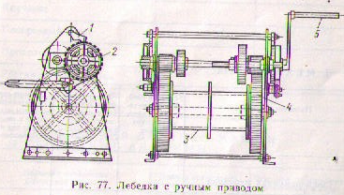Рис.2 |  | Р=5
 | 6 | Какой механизм называется храповым, его устройство, принцип действия. |  | Р=3
 | 7 | При затягивании ленточного тормоза возникают силы …. останавливающие ……. |  | Р=2
 | 8 | Вставить пропущенные слова: талями называют ………………….для ……….. грузов. |  | Р=2
 | 9 | При подъеме груза осевая сила, действующая на червяке …… его вправо и храповое колесо….. вращается под упором. |  | Р=2
 | 10 | 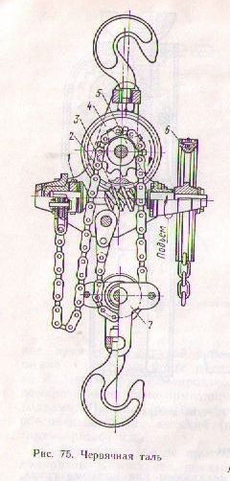 Рис.3 Устройство тали: обозначить поз. 1- 2- 3- 4- 5- 6- 7- |  | Р=7
 | 11 | По окончании подъема червяк ….. храповое …. Влево и оно ….. упором. |  | Р=3
 | 12 | При опускании груза осевая сила червяка …. Свое направление и тормоз ……… |  | Р=2
 | 13 | Тельферы предназначены для …. и горизонтального ….. поднятого груза |  | Р=2
 |  | 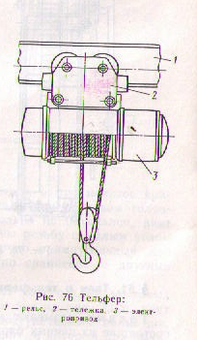Рис.4 Обозначить поз.: 1- 2- 3- |  | Р=3
 |  | Итого: |  | Р=45

Тест «Станки для электрохимической и электрофизической обработки»
№ п/п | Наименование вопроса | Кол баллов
1 | Станки для электрохимической и электрофизической обработки относятся к группе: 1, 2, 3, 4, 5, 6, 7. 8, 9. | Р=1
2 | В электроискровых станках металл разрушается под действием …… ….. | Р=2
3 | В электроискровых станках используется: а) жидкость  Б) газ в) металл | Р=1
4 | В электроискровых станках деталь погружают в ….. и соединяют с …. полюсом, инструмент соединяют с ….. полюсом | Р=3
5 | В электроимпульсных станках деталь соединяют с ….., а инструмент – с ….. | Р=2
6 | В электроимпульсных станках жидкой средой является: вода б) масло в) кислота | Р=1
7 | В ультразвуковых станках между деталью и инструментом поступает …. …. | Р=2
8 | В анодно- механических станках между диском и деталью подается….., которая под действием тока …. металл. | Р=2
9 | Электронно- лучевая обработка основана на использовании …… энергии ………… пучка ……… | Р=3
10 | Электронно- лучевая обработка применяется для: 1) 2) 3) | Р=3
11 | Диаметр луча в лазерных станках составляет: 0,1 мм 0,01 мм 0,001мм | Р=1
12 | В лазерных станках металл …. до …. температур, ….. и  ………….. | Р=3
 | Итого: | Р=24

Тест по теме «Станки токарной группы»
№ п/п | Наименование вопроса | Кол-во баллов
1 | Определить виды станков по маркам: 16 К20; 1341; 1Б 140; 1А693; 1541 | Р=5
2 | К токарной группе относятся станки: 1) 2) 3) 4) 5) | Р=5
3 | Для зажима прутка на токарно-револьверных станках используются …… патроны | Р=1
4 | Ось вращения револьверной головки в револьверном станке расположена ……. оси вращения шпинделя на …. мм и ….. ей. | Р=3
5 | Револьверная головка имеет…. Отверстий. | Р=1
6 | Уравнение кинематической цепи вращения шпинделя револьверного станка: | Р=1
7 | Токарные автоматы предназначены для производства: а) единичного б) массового | Р=1
8 | Токарно-лобовые станки предназначены для деталей …… диаметра и … длины | Р=2
9 | Недостатки токарно-лобового станка: 1) 2) 3) | Р=3
10 | Итого: | Р=22
Тест на тему: « Фрезерование зубчатых колес»
№ п/п | Наименование вопроса | баллы
1 | Характеристикой делительной головки называется ….. ……… рукоятки, которые необходимо сделать, чтобы шпиндель повернулся на …….. оборот. | Р=3
2 | Способы фрезерования зубчатых колес: 1) 2) | Р=2
3 | Эвольвентный профиль зуба имеет …………. контур | Р=1
4 | Характеристикой делительной головки равна: а) 36 б) 40 в) 20 | Р=1
5 | Для фрезерования зубчатых колес используют оборудование: 1) 2) | Р=2
6 | Для фрезерования зубчатых колес применяют фрезы: 1) | Р=1
7 | Приспособление для фрезерования зубчатых колес: 1) | Р=1
8 | Контроль зубчатых колес заключается в проверке: 1) 2) | Р=2
9 | Биение зубчатого колеса проверяется с помощью: 1) 2) | Р=2
10 | Виды брака зубчатых колес: 1) 2) 3) 4) 5) 6) 7) | Р=7
 | ИТОГО: | Р=22

Критерии оценки:
0,9‹ К ‹1,0 -отлично; 0,8‹ К ‹0,9 -хорошо; 0,7‹ К ‹0, 8 -удовлетворительно; К ‹0, 7 - неудовлетворительно

Перечень задач:

Задачи по теме «Режимы резания»
При решении задач использовать справочник токаря
Задача 1
Определить скорость резания при обработке заготовки, диаметром D = 120 мм на токарном станке с частотой вращения шпинделя n= 500 об/мин.
Задача 2
Определить скорость резания при обработке заготовки, диаметром D = 80 мм на токарном станке с частотой вращения шпинделя n= 860 об/мин.
Задача 3
Определить скорость резания при обработке заготовки, диаметром D = 150 мм на токарном станке с частотой вращения шпинделя n= 315 об/мин.
Задача 4
Определить скорость резания при обработке заготовки, диаметром D = 45 мм на токарном станке с частотой вращения шпинделя n= 1600 об/мин.
Задача 5
Определить скорость резания при обработке заготовки, диаметром D = 70 мм на токарном станке с частотой вращения шпинделя n= 1250 об/мин.
Задача 6
Определить частоту вращения шпинделя станка при обтачивании заготовки диаметром D = 80 мм на токарном станке со скоростью резания 215 м/мин.
Задача 7
Определить частоту вращения шпинделя станка при обтачивании заготовки диаметром D = 140 мм на токарном станке со скоростью резания 88 м/мин.
Задача 8
Определить частоту вращения шпинделя станка при обтачивании заготовки диаметром D = 37 мм на токарном станке со скоростью резания 233 м/мин.
Задача 9
Определить частоту вращения шпинделя станка при обтачивании заготовки диаметром D = 90 мм на токарном станке со скоростью резания 177 м/мин.
Задача 10
Определить частоту вращения шпинделя станка при обтачивании заготовки диаметром D = 72 мм на токарном станке со скоростью резания 280 м/мин.
Задача 11
Определить минутную подачу S_{м} при обтачивании заготовки на токарном станке с частотой вращения шпинделя n= 1000 об/мин.; подача резца за один оборот шпинделя
S=0, 26 мм/об
Задача12
Определить минутную подачу S_{м} при обтачивании заготовки на токарном станке с частотой вращения шпинделя n= 400 об/мин.; подача резца за один оборот шпинделя
S=0, 61 мм/об
Задача13
Определить минутную подачу S_{м} при обтачивании заготовки на токарном станке с частотой вращения шпинделя n= 630 об/мин.; подача резца за один оборот шпинделя
S=0, 43 мм/об
Задача14
Определить минутную подачу S_{м} при обтачивании заготовки на токарном станке с частотой вращения шпинделя n= 200 об/мин.; подача резца за один оборот шпинделя
S=0, 87 мм/об
Задача15
Определить минутную подачу S_{м} при обтачивании заготовки на токарном станке с частотой вращения шпинделя n= 315 об/мин.; подача резца за один оборот шпинделя
S=0, 7 мм/об
Задача 16
Определить глубину резания при растачивании отверстия d =55 мм D=60 мм за один проход на токарном станке.

3.1.2. Перечень лабораторно-практических работ по темам дисциплины:

№1Разбор классификации станков по группам и типам.
№2Разбор функциональной схемы ЦПУ.
№3Разбор структурной схемы системы ЧПУ.
№4Расчет мощности токарно-винторезного станка.
№5Разбор кинематической схемы токарного станка.
№6Разбор кинематической схемы вертикально- сверлильного станка.
№7Разбор кинематической схемы поперечно-строгального станка.
№8Разбор кинематической схемы горизонтально-фрезерного станка.
№ 9Разбор кинематической схемы токарно-винторезного станка с ЧПУ.
№10Разбор кинематической схемы фрезерного станка с ЧПУ.
№11 Разбор кинематической схемы сверлильного станка с ЧПУ.
№12 Разбор кинематической схемы шлифовального станка с ЧПУ.

3.2. Промежуточная аттестация
3.2.1. Контрольно-оценочные материалы по итоговой оценке дисциплины
Экзамен
по дисциплине ОП.07Технологическое оборудование (130 часов)
по специальности 15.02.08 Технология машиностроения

Вопросы:

- Классификация и обозначения металлорежущих станков и станков с ЧПУ. Назначение, область применения, устройство, принципы работы, наладка и технологические возможности металлорежущих станков.
- Цикловое программное управление станками. Функциональная схема системы ЦПУ. Система ЦПУ. Программатор циклов, схема автоматики.
- Числовое программное управление станками. Классификация станков с ЧПУ. Структурная схема системы ЧПУ. Программоносители. Прямоугольные, позиционные, прямолинейные, криволинейные системы ЧПУ.
- Технико - экономические показатели технологического оборудования.
- Базовые детали станков. Станины и направляющие. Виды направляющих. Шпиндели и их опоры. Материалы шпинделей.
- Механизмы прямолинейного движения, применяемые в станках. Зубчато-реечный механизм. Ходовой винт-гайка. Винтовые пары качения.
- Передачи вращательного движения, применяемые в станках. Ременные передачи схемы назначение, достоинства и недостатки.
- Зубчатые передачи , виды и типы, достоинства и недостатки. Элементы конструкции зубчатой передачи.
- Цепные передачи. Виды. Элементы конструкции цепной передачи, достоинства и недостатки.
- Фрикционные передачи. Виды, достоинства и недостатки. Элементы конструкции фрикционной передачи.
- Планетарные передачи. Виды , достоинства и недостатки. Элементы конструкции планетарной передачи.
- Механизмы прерывистого действия. Храповые механизмы. Устройство, принцип работы механизмов.
- Мальтийские механизмы. Устройство, принцип работы механизмов.
- Муфты и тормозные устройства. Постоянные муфты. Сцепные муфты, предохранительные муфты. Муфты обгона. Принцип работы, условные обозначения.
- Реверсивные механизмы. Схемы реверсивных механизмов. Тормозные устройства.
- Коробки скоростей. Кинематическая схема коробки скоростей Техническая характеристика коробки скоростей.
- Коробки подач. Кинематическая схема коробки подач.
- Станки токарно-винторезные. Маркировка. Назначение. Основные узлы. Кинематическая схема. Наладка, настройка и подналадка токарных станков.
- Станки токарно- револьверные. Маркировка. Основные узлы. Кинематическая схема. Наладка, настройка и подналадка токарно- револьверных станков.
- Станки токарно-карусельные. Маркировка. Основные узлы, кинематическая схема токарно-карусельного станка. Наладка, настройка и подналадка токарно-карусельных станков.
- Токарные автоматы и полуавтоматы. Одношпиндельные и многошпиндельные автоматы. Маркировка. Основные узлы Кинематические схемы. Наладка, настройка и подналадка токарных автоматов.
- Станки сверлильно - расточной группы. Сверлильные и радиально-сверлильные станки. Расточные и координатно - расточные станки.
- Алмазно-расточные станки. Маркировки, устройство, кинематические схемы станков. Наладка, настройка и подналадка сверлильных станков.
- Фрезерные станки. Горизонтально-фрезерные станки. Вертикально-фрезерные станки. Маркировка. Основные узлы. Кинематические схемы. Наладка фрезерных станков.
- Резьбообрабатывающие станки. Гайконарезные станки. Устройство, принцип работы, кинематически е схемы. Наладка станков.Резьбонакатные станки. Болторезные станки. Устройство, принцип работы, кинематические схемы.
- Станки строгально - протяжной группы. Поперечно и продольно строгальные станки. Маркировки, устройство, кинематические схемы станков. Наладка, настройка и подналадка строгальных станков.
- Шлифовальные станки. Круглошлифовальные и внутрищлифовальныестанки.Маркировки, устройство, кинематические схемы станков.
- Бесцентровошлифовальные, плоскошлифовальные станки. Маркировки, устройство, кинематические схемы станков.
- 3убобобрабатывающие станки. Методы нарезания зубчатых колес. Кинематика станков. Приемы наладки зубообрабатывающих станков.
- Зубодолбежный станок. Движения в станке. Зубофрезернвй станок. Кинематика станков.
- Электроискровые станки. Электроимпульсные станки. Станки для обработки ультразвуком
- Агрегатные станки. Силовые головки и столы. Гидропанели. Шпиндельные головки. Схемы обработки на агрегатном станке.
- Анодно-механические станки. Лазерные станки.Гибкие производственные системы. Гибкие производственные модули. Гибкое автоматизированное производство. Гибкая производственная линия.
- Автоматические линии. Промышленные роботы.Роботизированные комплексы.
- Маркировка, устройство, кинематические схемы и принцип работы токарных станков с программным управлением различных типов.
- Маркировка, устройство, кинематические схемы и принцип работы фрезерных станков с программным управлением различных типов.
- Маркировка, устройство, кинематические схемы и принцип работы сверлильных станков с программным управлением различных типов.

Билеты экзамена
по дисциплине ОП.07Технологическое оборудование (130 часов)
по специальности 15.02.08 Технология машиностроения

Билет №1
1 .Классификация металлорежущих станков по типам и группам.
2.Токарно-винторезный станок, его устройство, назначение, кинематическая схема.
3.Определить передаточное отношение зубчатой передачи, если число зубьев на ведущем колесе равно 200, на ведомом- 800.
Билет №2
1. Базовые детали станков. Станина и направляющие, их
2. Токарно-револьверный станок, его устройство, назначение, кинематическая схема.
3.Определить величину смещения задней бабки, если длина заготовки -390 мм,
tgα = 0,026.
Билет № 3
1 . Токарный автомат 1Б140: маркировка, устройство, назначение, кинематическая схема.
2.Зубчато-реечный механизм, его устройство, назначение, кинематическое изображение.
3. Определить число зубьев на ведущем колесе, если число зубьев на ведомом колесе равно -90, передаточное отношение - 3.

Билет № 4
1. Коробка скоростей, ее устройство, назначение.
2. Токарно - карусельный станок, его устройство, назначение, кинематическая схема.
3.Определить число зубьев на ведомом колесе, если число зубьев на ведущем колесе равно 120, передаточное отношение - 4.

Билет № 5
1.Коробка подач, ее устройство, назначение.
2.Реверсивные механизмы, их виды, устройство, принцип работы.
3. Определить передаточное отношение кинематической цепи зубчатых передач, если
Z1 =32, Z2 = 64, Z3 = 23, Z4 = 46, Z5 =30, Z6 =60.

Билет № 6
1 .Сверлильный станок, его устройство, назначение, кинематическая схема.
2.Муфты. Виды муфт, их назначение, кинематическое изображение.
3. Определить величину смещения задней бабки, если длина заготовки -390 мм,
tgα = 0,026.

Билет № 7
1.Автоматические линии, их компоновочные схемы, оборудование, назначение.
2.Болторезный станок, его устройство, назначение, кинематическая схема.
3. Рассчитать число оборотов шпинделя, если скорость резания V=120 м/мин, D =100 мм.

Билет № 8
1 .Гайконарезной станок, его устройство, назначение, кинематическая схема.
2.Зубчатая цилиндрическая передача ее устройство, назначение, кинематическое изображение.
3. Рассчитать скорость резания при токарной обработке, если n =12, D =140 мм

Билет № 9
1.Агрегатный станок, его устройство, назначение, применение.
2.Планетарная передача, ее устройство, преимущества, передаточное отношение.
3.Определить передаточное отношение зубчатой передачи состоящей из трех последовательно соединенных колес Z1 =32, Z2 = 16, Z3 = 64.

Билет № 10
1.Зубообрабатывающие станки. Методы обработки. Зубодолбежный станок 5В12. Устройство, принцип работы, кинематическая схема.
2.Червячная передача: ее устройство, кинематическое изображение, передаточное отношение.
3.Определить передаточное отноше6ие червячной передачи, если число заходов червяка-2, число зубьев колеса-36.
Билет №11
1 .Поперечно-строгальный станок, его устройство, назначение, кинематическая схема.
2.Мальтийский механизм, его устройство, назначение, применение.
3. Определить величину смещения задней бабки, если длина заготовки -390 мм,
tgα = 0,026.
Билет №12
1.Радиально-сверлильный станок 2М55, маркировка, назначение, устройство, кинематическая схема.
2. Кривошипно- шатунный механизм его устройство, назначение. Эксцентрик.
3. Рассчитать число оборотов шпинделя, если скорость резания V=120 м/мин, D =100 мм.
Билет №13
1 .Координатно – расточной станок 2А450: маркировка, устройство, назначение.
2. Резьбонакатной станок, его устройство, назначение, принцип работы.
3. Рассчитать скорость резания при токарной обработке, если n =12, D =140 мм
Билет №14
1.Горизонтально-расточной станок 2620 В, его устройство, назначение, применение
2.Цепная передача, ее устройство, условное обозначение, передаточное отношение.
3.Определить передаточное отношение зубчатой передачи состоящей из трех последовательно соединенных колес Z1 =32, Z2 = 16, Z3 = 64.
Билет №15
1.Горизонтально-фрезерный станок 6Р82 Г, его назначение, устройство, принцип работы. 2.Ременная передача: ее устройство, кинематическое изображение, передаточное отношение. Вариаторы.
3. Определить конусность детали, если большой диаметр равен 16 мм, малый-8мм, длина детали -32 мм.
Билет №16
1 .Вертикально-фрезерный станок 6Р12: маркировка, устройство, назначение, кинематическая схема.
2.Храповые механизмы: устройство, назначение, применение.
3. Определить величину смещения задней бабки, если длина заготовки -390 мм,
tgα = 0,026.
Билет № 17
1.Бесцентрово-шлифовальный станок 3М184: маркировка, назначение, устройство, кинематическая схема.
2. Винтовой механизм: условное обозначение, устройство, назначение.
3. Рассчитать число оборотов шпинделя, если скорость резания V=120 м/мин, D =100 мм.
Билет №18
1 .Внутришлифовальный станок 3А228: маркировка, устройство, назначение, кинематическая схема.
2. Кулачковый механизм. Плоские, пространственные кулачки. Устройство. Принцип действия.
3. Рассчитать диаметр отверстия под нарезание резьбы М 10 х 1,5 .
Билет №19
1. Токарный станок с ЧПУ 16К20Ф3: маркировка, устройство, назначение, кинематическая схема.
2.Фрикционная передача: ее устройство, условное обозначение, передаточное отношение.
3.Определить передаточное отношение зубчатой передачи состоящей из трех последовательно соединенных колес Z1 =32, Z2 = 16, Z3 = 64.
Билет №20
1.Сверлильный станок с ЧПУ 2Н135 Ф2. Устройство, назначение, принцип работы.
2.Установка станка на фундамент. Виды фундаментов. Испытание станков и проверка их на прочность.
3. Определить конусность детали, если большой диаметр равен 31,7 мм, малый-26,2 мм, длина детали -113 мм.

Критерии оценки:
Экзамен проводится в форме билетной системы в устном виде. В билете три вопроса, два теоретических и один практический; охватывающие основные разделы дисциплины.
Обучающийся получает оценку:
«отлично» - если вопросы раскрыты полностью, в логической последовательности, с соблюдением технической терминологии и грамотно, практическое задание выполнено;
«хорошо» - если вопросы раскрыты полностью, но имеют место нарушения логической последовательности, применение технической терминологии, практическое задание выполнено; «удовлетворительно» - если вопросы раскрыты, но недостаточно полно, логическая последовательность не выдерживается, ответ изложен с ошибками, практическое задание выполнено с недочетами;
«неудовлетворительно» - если вопрос не раскрыт или ответ не дан, практическое задание не выполнено.

ПРИЛОЖЕНИЯ

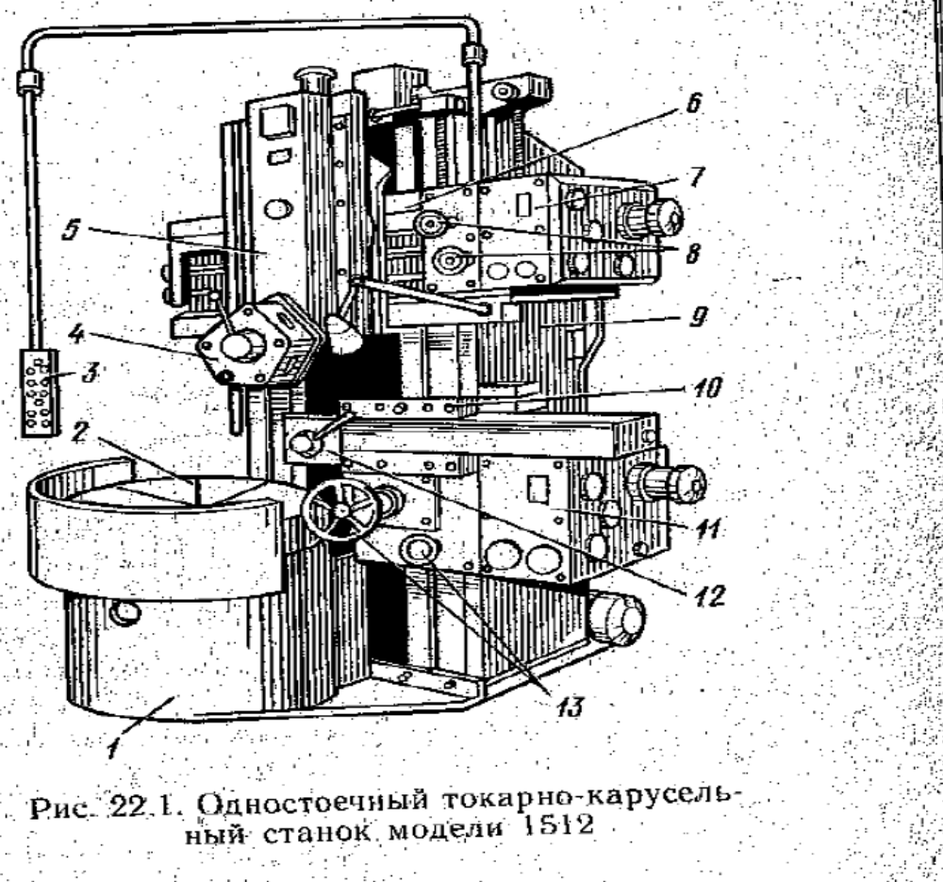

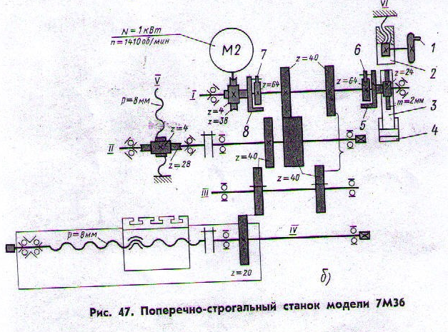

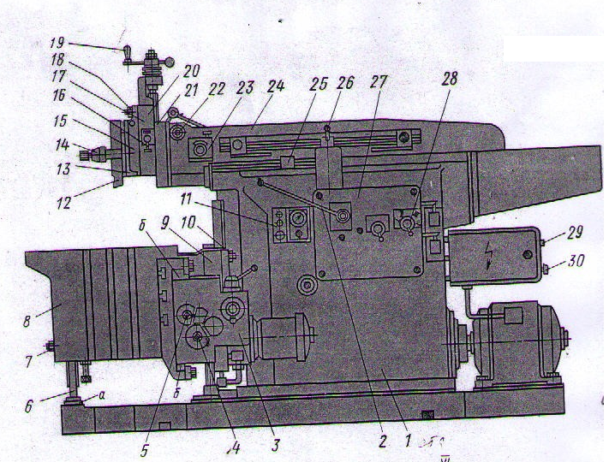
Станок строгальный 7М36

